Temat : Kształtowanie gibkości.
Cel: Poprawa wyniku sprawdzianu z testu Zuchory.

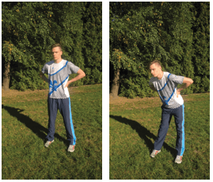 | p.w. – w pozycji stojącej, RR na biodrach, tułów prosty, NN – w rozkroku  wykonanie – obszerne krążenia biodrami w prawo, powrót do p.w.,  zmiana kierunku krążenia
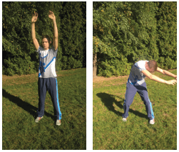 | p.w. – w pozycji stojącej,  RR proste nad głową, tułów prosty,  NN – w rozkroku  wykonanie – obszerne krążenia tułowia w prawo, powrót do p.w., zmiana kierunku krążenia
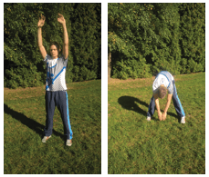 | p.w. – w pozycji stojącej,  RR proste nad głową, tułów prosty,  NN – w rozkroku  wykonanie – skłon tułowia w przód o nogach prostych, powrót do p.w.
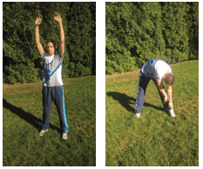 | p.w. – w pozycji stojącej,  RR proste nad głową, tułów prosty,  NN – w rozkroku  wykonanie – skłon tułowia w przód do lewej nogi, powrót do p.w., a następnie skłon tułowia w przód do prawej nogi
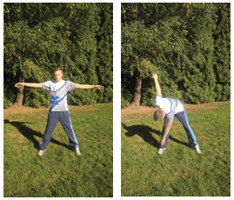 | p.w. – w pozycji stojącej,  RR proste w bok, tułów prosty,  NN – w rozkroku  wykonanie – skrętoskłon tułowia w przód (lewa ręka do prawej nogi), powrót do p.w., a następnie skrętoskłon tułowia w przód (prawa ręka do lewej nogi)
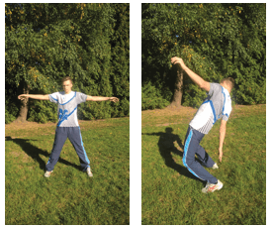 | p.w. – w pozycji stojącej,  RR proste w bok, tułów prosty,  NN – w rozkroku  wykonanie – skrętoskłon tułowia w tył (prawa ręka do lewej nogi), powrót do p.w., a następnie skrętoskłon tułowia w tył (lewa ręka do prawej nogi)
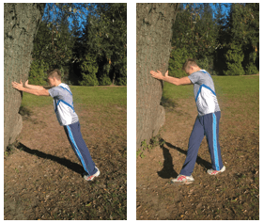 | p.w. – w pozycji stojącej, przodem do przeszkody (np. drzewa, ściany),  RR oparte na przeszkodzie (na wysokości barków), tułów prosty,  NN – wspięcie na palce  wykonanie – wymachy NN w płaszczyźnie czołowej, powrót do p.w., zmiana NN
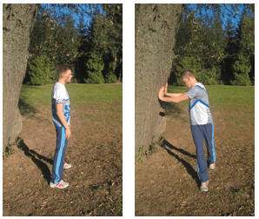 | p.w. – w pozycji stojącej, tyłem do przeszkody (np. drzewa, ściany),  RR proste, wzdłuż tułowia, tułów prosty,  NN – w rozkroku  wykonanie – skręty tułowia w prawo, oparcie RR o przeszkodę, powrót do p.w., zmiana kierunku skrętu
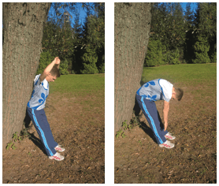 | p.w. – w pozycji stojącej, tyłem do przeszkody (np. drzewa, ściany), biodra i plecy oparte o przeszkodę,  RR nad głową, tułów prosty,  NN – w rozkroku  wykonanie – skłon tułowia w przód o nogach prostych, powrót do p.w.
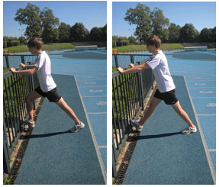 | p.w. – w pozycji stojącej, przodem do przeszkody (np. barierka, biurko),  RR oparte na przeszkodzie, tułów prosty, noga wykroczna – zgięta, oparta stopą o przeszkodę, noga zakroczna – prosta, oparta o podłoże  wykonanie – wyprost nogi wykrocznej, powrót do p.w., zmiana NN
Wykonanie: czas i liczbę powtórzeń dostosowujemy do indywidualnych możliwości.
Objaśnienia skrótów: p.w. – pozycja wyjściowa, RR – ręce, NN – nogi

